[Bik博士亲自打假！山东省肿瘤医院联合多单位发表论文被撤回](https://mp.weixin.qq.com/s?__biz=MzkxMDYyNzI5NQ==&mid=2247500242&idx=1&sn=ccf0c23c66ad6daba0d06aa5fc75d442&chksm=c09f1d5d29fb066406d81777635de0f0760b25514a6c7e41515dad918950067c033066409b31&scene=126&sessionid=1743612347)

五棵松[学者探讨](javascript:void(0);)2025-04-01 17:03:59北京

2017年，主要来自潍坊医学院附属潍坊市益都中心医院和山东省肿瘤医院的 Chunyan Tian , Di Huang , Yanli Yu , Jihong Zhang , Qingxin Fang , Chao Xie （通讯作者）在 Experimental and Therapeutic Medicine 期刊发表了一篇论文，题目为：ABCG1 as a potential oncogene in lung cancer。

**2024年12月，国际著名职业学术打假人Elisabeth M Bik 博士在 Pubpeer 论坛发表评论：**

对图1的关注：

用相同颜色方框高亮显示的面板与Chen等人，Int J Mol Med (2016), DOI: 10.3892/ijmm.2016.2553中的面板非常相似-其中一些面板似乎以镜像显示。

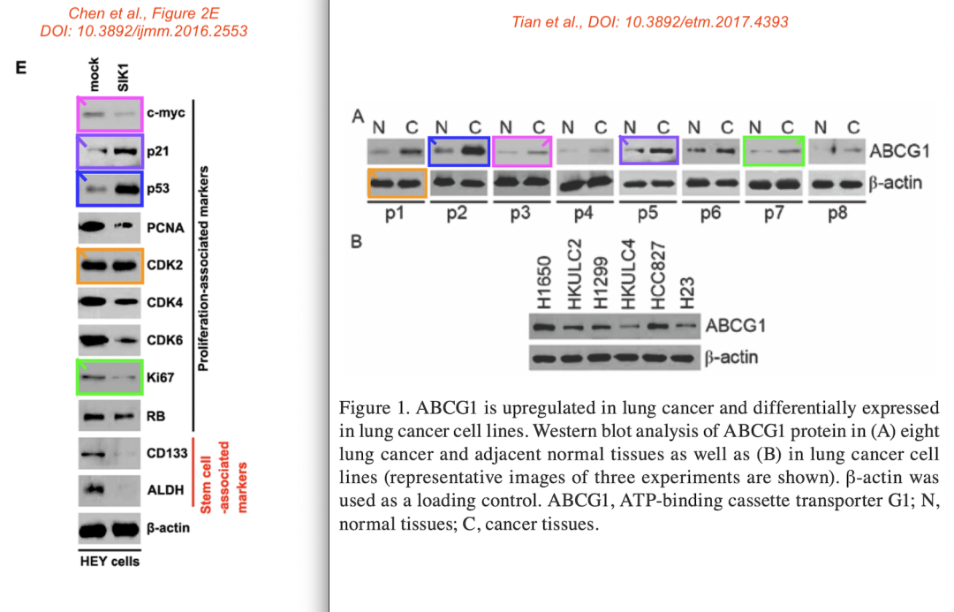

对图5的关注：

粉色方框：其中一个面板看起来与Zhang等人的图S1A中的面板非常相似，致癌（2015），DOI: 10.1093/carcin/bgv009。

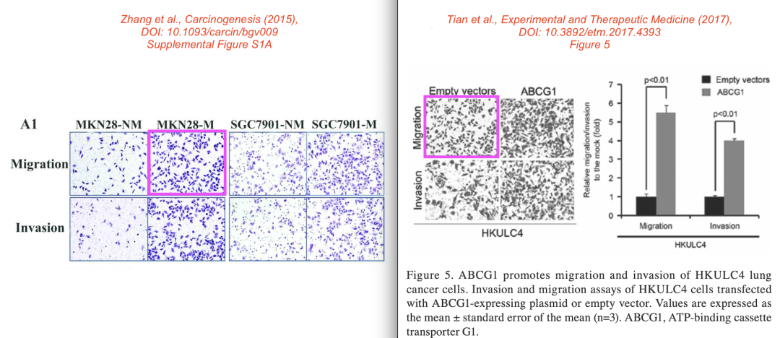

**2025 年 4 月 1 日撤回。**

在本文发表后，一位关注的读者提醒编辑注意，第 3191 页图 1A 中显示的某些蛋白质印迹数据和第 3193 页图 5 中的细胞迁移测定数据与不同作者在不同研究机构发表的其他文章中以不同形式出现的数据极为相似，且这些文章在向《实验与治疗医学》提交本文之前就已在其他地方发表。鉴于上述数据显然此前已发表，《实验与治疗医学》的编辑决定将本文从该期刊撤回。编辑要求作者对这些问题作出解释，但编辑部未收到回复。编辑就由此带来的任何不便向读者致歉。

**消息来源：**

https://pubpeer.com/publications/0B418FA53A0AA4693565998AFB5609#0

**郑重声明：**

我们的全网查重系统收录了 Pubmed 和 Pubpeer 中的 7000 万 +已发表图库，让您的待查图片可以和已发表论文的图片进行对比，防止图片误用，为您的论文发表保驾护航！基于AI人工智能大数据算法，提供论文图片的核查服务，方便学术期刊、高校、研院所等科研管理部门及时发现并纠正结果图片不当使用。

**如果您有任何建议或需要图片查重帮助，请随时通过客服QQ号3639926437与我们联系。**

[#山东省肿瘤医院](https://mp.weixin.qq.com/mp/appmsgalbum?__biz=MzkxMDYyNzI5NQ==&action=getalbum&album_id=3560810923256152070#wechat_redirect)